СЕМЬЯ 1  Вера, 2011 г.р.  Цвет волос Темно-русые  Цвет глаз Карий  Особенности характера Девочка спокойная, общительная, дружелюбная. Эмоционально уравновешенная. Активная. Любит музыку, рисовать. Посещает танцевальный кружок. Занимается лыжным видом спорта. | 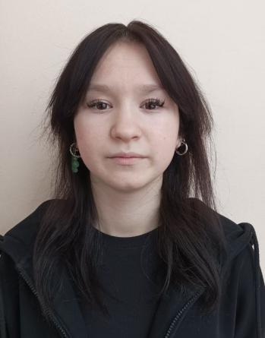
СЕМЬЯ 1  Богдан, 2010 г.р.  Цвет волос Темно-русые  Цвет глаз Карий  Особенности характера Мальчик спокойный, тихий, ответственный, любознательный. Уверенный в себе. Общительный, контакту доступен. Эмоционально-уравновешенный. Любит читать. Активно участвует во всех мероприятиях. | 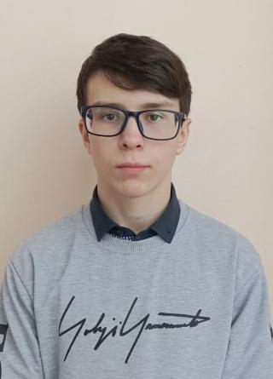
Алина, 2012 г,р.  Цвет волос Русые  Цвет глаз Голубой  Особенности характера Девочка активная, быстро приспосабливается к новым условиям. Общительная, с легкостью находит общий язык со сверстниками. Охотно идет на контакт со взрослыми и выполняет все простые поручения. Доброжелательная, отзывчивая и неконфликтная. Адекватно воспринимает все требования взрослых. | 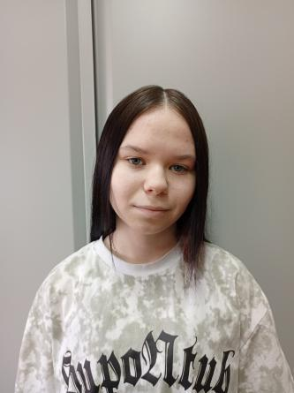
Дмитрий, 2016 г.р.  Цвет волос Темно-русые  Цвет глаз Карий  Особенности характера  Мальчик спокойный, отзывчивый, любознательный. Любит играть в тихие игры. В общении со сверстниками активен. Интересуется декоративно- прикладным искусством.  https://changeonelife.ru/videoprofiles/dmitriy-n-respublika-tatarstan/ | 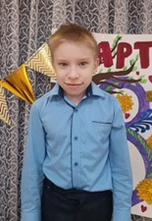
СЕМЬЯ 2  Александра, 2016 г.р.  Цвет волос Темные  Цвет глаз Карий  Особенности характера  Отзывчивая, доброжелательная. Девочка спокойная, положительно реагирует на окружающее. Проявляет интерес к художественной тематике. Проявляет устойчивый интерес к участию в совместной с детьми экспериментальной деятельности, работе с пластилином, рисованию и физическим упражнениям.  https://changeonelife.ru/videoprofiles/aleksandra-n-respublika-tatarstan/ | 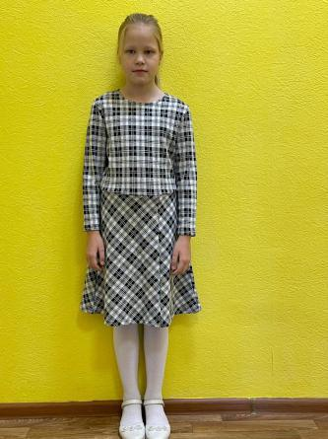
СЕМЬЯ 2  Ульяна, 2011 г.р.  Цвет волос Темно-русые  Цвет глаз Серый  Особенности характера  Достаточно спокойная, аккуратная. Доброжелательно относится к окружающим, любит помогать взрослым. На замечания взрослых реагирует, адекватно. Любит рисовать и заниматься рукоделием.  https://changeonelife.ru/videoprofiles/ulyana-n-respublika-tatarstan/ | 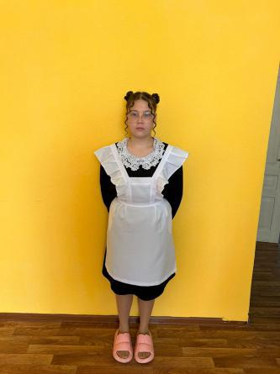
СЕМЬЯ 2  Людмила, 2014 г.р.  Цвет волос Темные  Цвет глаз Карий  Особенности характера  Спокойная, отзывчивая. Девочка самостоятельная, достаточно аккуратная. Активна в различных видах деятельности, постоянно направлена на общение. Любит смотреть мультфильмы. С удовольствием выполняет индивидуальные и коллективные поручения.  https://changeonelife.ru/videoprofiles/lyudmila-n-respublika-tatarstan/ | 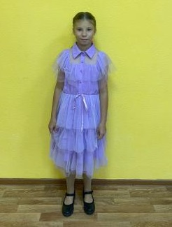
Иван, 2011 г.р.  Цвет волос Черные  Цвет глаз Зеленый  Особенности характера  Мальчик любознательный, очень общительный, быстро адаптируется в новой обстановке. Любит подвижные и настольные игры, в коллективе поддерживает хорошие отношения со всеми детьми. Ответственно подходит к учебной деятельности, старательный в труде. Добросовестно выполняет поручения педагогов, с уважением относится к взрослым. Нравится заниматься музыкой и изучать компьютеры.  https://changeonelife.ru/videoprofiles/ivan-o-respublika-tatarstan/ | 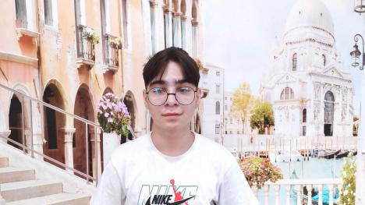
СЕМЬЯ 3  Юрий, 2017 г.р.  Цвет волос Светло-русые  Цвет глаз Голубой  Особенности характера Зарекомендовал себя как старательный, дисциплинированный, трудолюбивый. К выполнению общественных поручений относится добросовестно. Всегда соблюдает правила поведения и выполняет требования учителя, дисциплину не нарушает. Много друзей, поддерживает дружеские отношения со многими учениками. Всегда охотно вступает в контакт с людьми. | 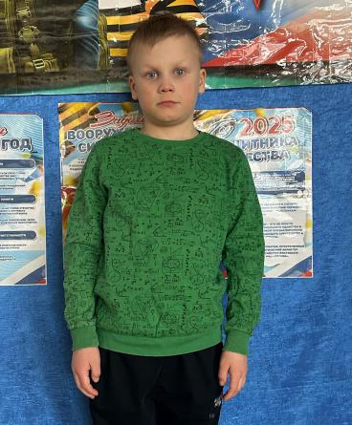
СЕМЬЯ 3  Ольга, 2015 г.р.  Цвет волос Светло-русые  Цвет глаз Голубой  Особенности характера Девочка спокойная, ласковая, уважительная. С удовольствием дружит со всеми ребятами. На замечания воспитателей реагирует адекватно и старается сразу исправиться. Не конфликтна, умеет уступать. Быстро вступает в доверительные отношения, легко принимает помощь взрослого. Любознательна и трудолюбива. | 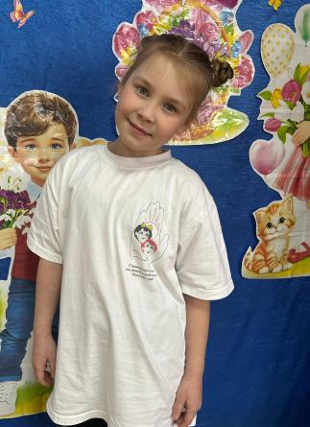
СЕМЬЯ 3  Владислав, 2010 г.р.  Цвет волос Светло-русые  Цвет глаз Голубой  Особенности характера Дисциплинирован, на уроках активен. Легко усваивает новый материал. Поручения взрослых выполняет добросовестно. | 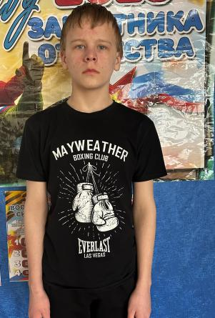
Эмиль, 2017 г.р.  Цвет волос Темные  Цвет глаз Карий  Особенности характера  Мальчик активный, заботливый. Любит активные, подвижные игры. Уважительно относится ко взрослым.  Видеопаспорт на сайте:  https://changeonelife.ru/videoprofiles/emil-r-respublika-tatarstan | 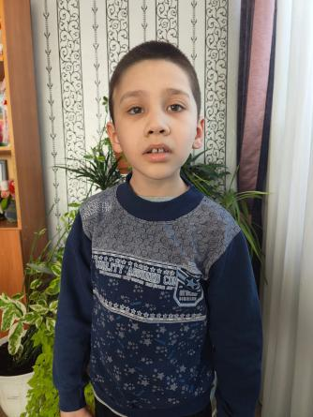
СЕМЬЯ 4  Яна, 2011 г.р.  Цвет волос Русые  Цвет глаз Голубой  Особенности характера  Общительная, дружелюбная, эмоциональная девочка. С интересом принимает участие в мероприятиях. Ответственно относится к порученным делам.  https://changeonelife.ru/videoprofiles/yana-p-respublika-tatarstan-2/ | 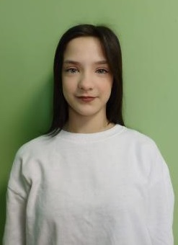
СЕМЬЯ 4  Ульяна, 2009 г.р.  Цвет волос Черные  Цвет глаз Карий  Особенности характера  Общительная, отзывчивая, активная девочка. Умеет показать себя, имеет лидерские качества. С легкостью принимает участие в различных мероприятиях.  https://changeonelife.ru/videoprofiles/ulyana-p-respublika-tatarstan/ | 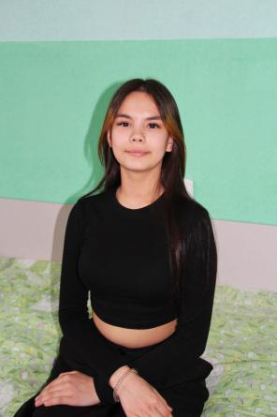
Артем, 2013 г.р.  Цвет волос Светлые  Цвет глаз Карий  Особенности характера Мальчик спокойный. Легко идёт на контакт с окружающими. Общительный, уверенный в себе. | 